01 · 企业级大规模 Agent Infra 解决方案最佳实践
演讲：杨旭 · 阿里云
阅读视角：HCS 技术规划团队
来源回放：https://yunqi.aliyun.com/2026/session?agendaId=201

一、议题概览
本场系统给出阿里云企业级 Agent Infra 的形态判断与产品架构：桌面助手/云端数字分身与 Agent Serving 两条主线并行，统一沉淀企业专属 Skills、MCP 与私域知识。Infra 不再追求模型永远正确，而以系统确定性收敛模型不确定性，覆盖安全执行环境、治理与数据安全、上下文管理、效果评估四大能力。核心产品 Agent Sandbox 以 MicroVM 强隔离 + Serverless/K8s 双形态交付，并用 AgentLoop 全链路 Trace、上下文记忆与全生命周期安全把 Agent 从黑盒变成可度量系统。

二、关键技术细节（附图佐证）
以下按技术点展开：技术细节与指标 → 官方回放截图佐证 → 对 HCS 技术规划的启示（架构/产品/差距/可落项）。

1. Agent 形态演进：桌面分身与 Serving 双路径
技术细节
- 桌面助手/云端数字分身面向内部提效：IM/本地客户端 + 云端 Sandbox 协同，支持 7×24 独立运行与共享记忆；大企业因数据安全倾向自研。
- Agent Serving/API 对接生产系统：垂直超级 Agent 基于私域数据，强调隔离、用户授权、Skills 管理与 Memory 隔离。
- ToB/ToC/ToD 入口趋于统一，企业重点积累专属 Skills、MCP 与知识；Harness 建议扩展成熟框架而非自研底层。
关键指标
- 云边协同：本地入口 + 云端 Sandbox 常驻运行
- 能力沉淀：内部 Skills 仓库 / 私有 MCP / 私域数据互通
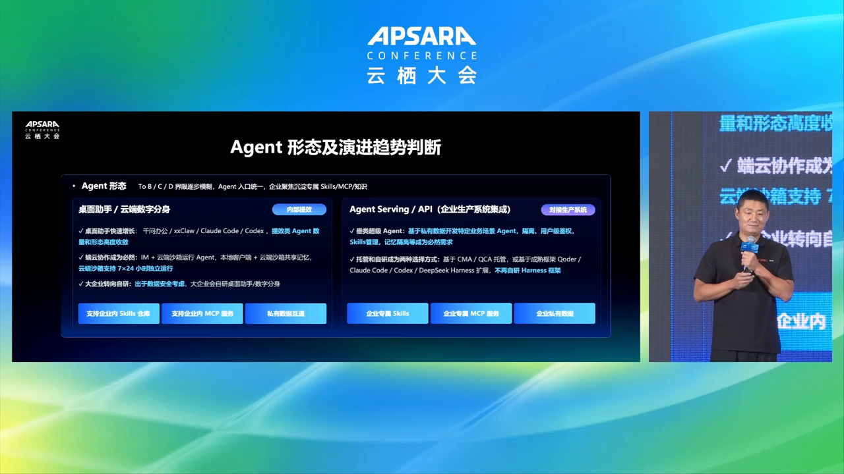
图示佐证：Agent 形态演进：桌面分身与 Serving 双路径（t00-01-30.png）
对 HCS 技术规划的启示
HCS 规划应同时覆盖「办公助手类长会话 Agent」与「生产系统 Serving Agent」两套产品形态，统一提供私有 Skills/MCP 注册与租户级知识互通能力；在混合云场景优先支持客户自建分身接入栈内 Sandbox，而非仅对外公网托管。

2. Agent 对 Infra 提出的四大挑战
技术细节
- 高性能安全执行环境：Agent 需快速弹性、安全隔离地执行生成代码、操作系统交互与工具调用，自建成本高、隔离难。
- Agent 治理与数据安全：统一管理 Agent/模型/工具（Skills、MCP），身份认证、细粒度权限与使用审计。
- 上下文管理：知识库与记忆的压缩、隔离、跨会话画像、长期遗忘与知识编译。
- 效果评估与持续优化：日志存储、模型/工具全链路追踪、RCA、成本洞察与效果评估。
关键指标
- 设计哲学：用系统确定性收敛模型不确定性（可预测、可隔离、可恢复）
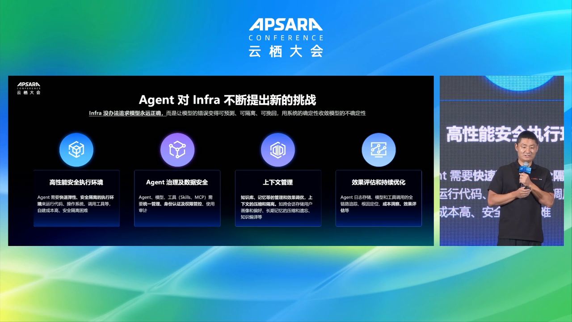
图示佐证：Agent 对 Infra 提出的四大挑战（t00-03-30.png）
对 HCS 技术规划的启示
HCS 技术规划应把 Agent Infra 拆成执行沙箱、IAM/审计、上下文存储、可观测评测四条独立能力线，避免只堆推理网关；私有云尤其要把「错误可隔离可恢复」写入沙箱与网关 SLA，而不是假定模型输出可信。

3. 阿里云 Agent Infra 五层产品架构
技术细节
- 接入层：Web/App、钉钉/微信/飞书 IM、桌面助手/云端数字分身、垂直 Agent、OpenAPI/SDK。
- 运行平台五支柱：环境（MicroVM Sandbox、文件系统、网络/出站、可观测评测）、上下文（长期记忆、知识、统一上下文供给）、工具（Skills 仓库/市场、MCP、Code/Browser/Computer 统一底盘）、安全（User→Agent→Tool 身份、运行时/Prompt 检测、审计）、LLM（千问/私有模型/第三方）。
- 底座：弹性计算、存储、网络、安全、云原生 + 百炼/Agent Skills 开放门户；上层兼容 Qoder、Claude Code、Codex、DeepSeek Harness 等。
关键指标
- 平台能力口号：跑得稳 / 记得住 / 用得着 / 管得住 / 核心脑
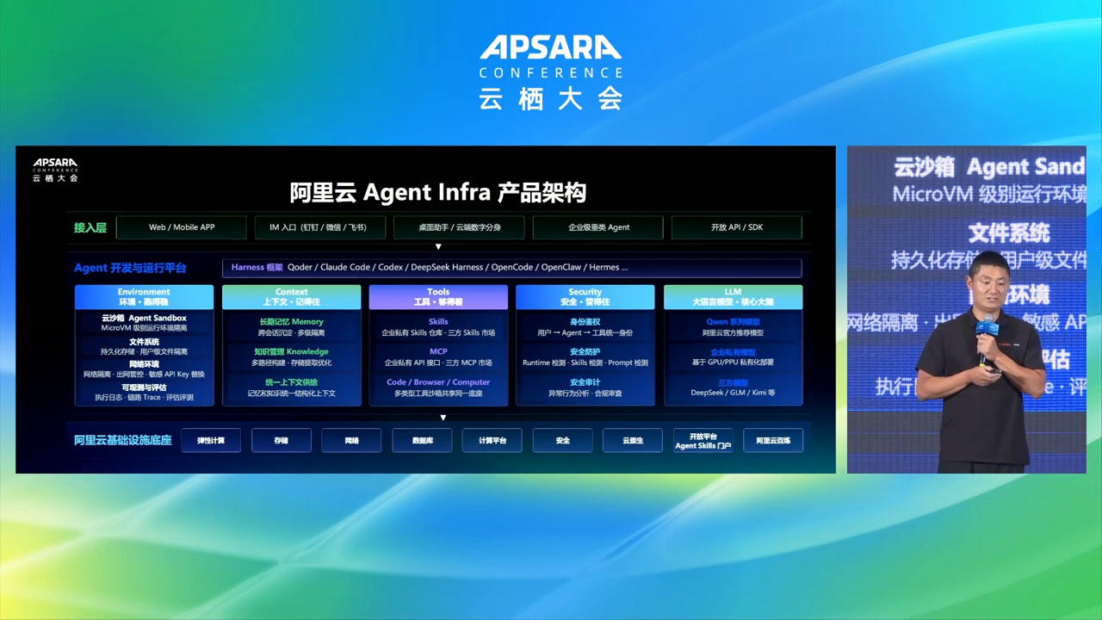
图示佐证：阿里云 Agent Infra 五层产品架构（t00-05-30.png）
对 HCS 技术规划的启示
对标 HCS 产品地图时，应用侧不应只交付「推理服务」，而需补齐 Skills/MCP 市场、长期记忆/知识引擎、MicroVM 级沙箱与 Agent 身份链；建议以 ACK/CCI 为底座编排沙箱，用 ModelArts/EI 网关承载 LLM 路由与护栏，形成可售卖的 Agent 平台 SKU。

4. Agent Sandbox：Serverless 与 K8s 双形态交付
技术细节
- 业务场景：Agent Use/Serving（工具调用、代码执行、浏览器、长会话）与 Agent RL/Eval（SWE-bench、Browser RL、Computer Use Eval 大规模并发）。
- Serverless 版：面向开发者，API/E2B 兼容、开箱即用免运维；容器版：K8s Native API/CRD，面向 AI Infra/平台团队统一编排治理。
- 四大价值柱：MicroVM 安全隔离 + 动态挂载/网络隔离；镜像/快照加速与自研调度；深度资源池化、秒级唤醒、Scale-to-Zero；兼容 E2B 与 K8s 生态。
关键指标
- 双交付：Serverless API（E2B 兼容）+ K8s CRD
- 成本能力：Scale-to-Zero + 秒级唤醒
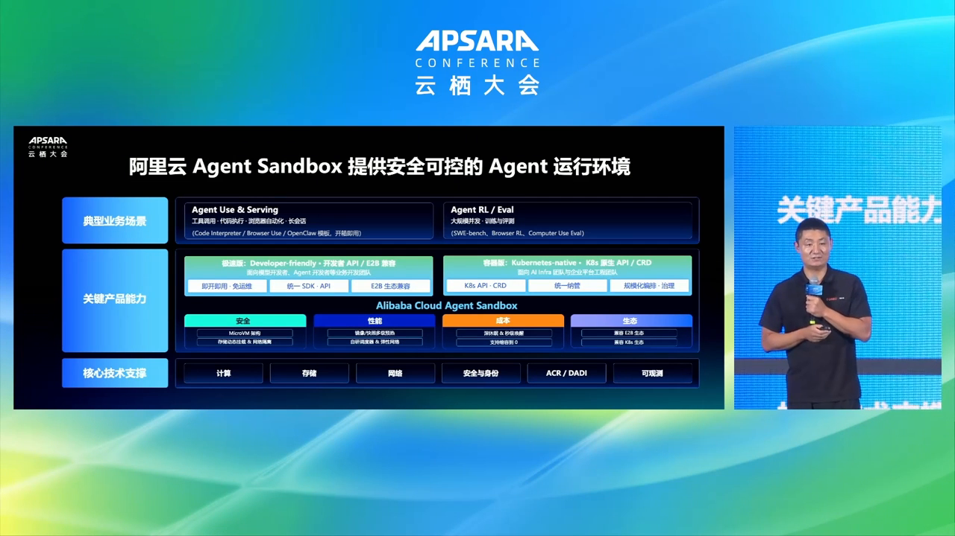
图示佐证：Agent Sandbox：Serverless 与 K8s 双形态交付（t00-07-30.png）
对 HCS 技术规划的启示
HCS 应规划「开发者 Serverless 沙箱 API」与「平台侧 K8s CRD 沙箱」双 SKU：前者对标 E2B 降低应用迁移成本，后者落在 CCE/CCI 上满足专属云多租户治理；RL/Eval 与在线 Serving 共用同一隔离底盘，避免两套运行时分叉。

5. 生产级硬指标：隔离、弹性、成本、生态
技术细节
- 安全隔离：MicroVM 硬件级隔离；多存储介质多租户动态挂载与 100% 文件路径隔离；L4/L7 出站域名/IP 黑白名单；API Key 真假密钥替换与临时 RAM 凭证；多集群容灾。
- 极致弹性：单 Region 百万级 Sandbox；全区创建吞吐 10 万/分钟；单租户并发创建 1000 实例 P99 <1s；模板预热启动 <180ms；资源池预热 <20ms；深休眠唤醒 <600ms。
- 成本优化：会话亲和 + 深休眠/浅休眠，综合降本最高约 70%；快照长期保态；多档 QoS 算力。生态近 100% E2B 兼容。
关键指标
- Region 创建吞吐：100,000/分钟
- 单 Region 规模：百万级 Sandbox
- 冷/热启动 P99：<180ms / <20ms；深休眠唤醒 <600ms
- 成本：最高约 70% 降本；E2B 兼容近 100%
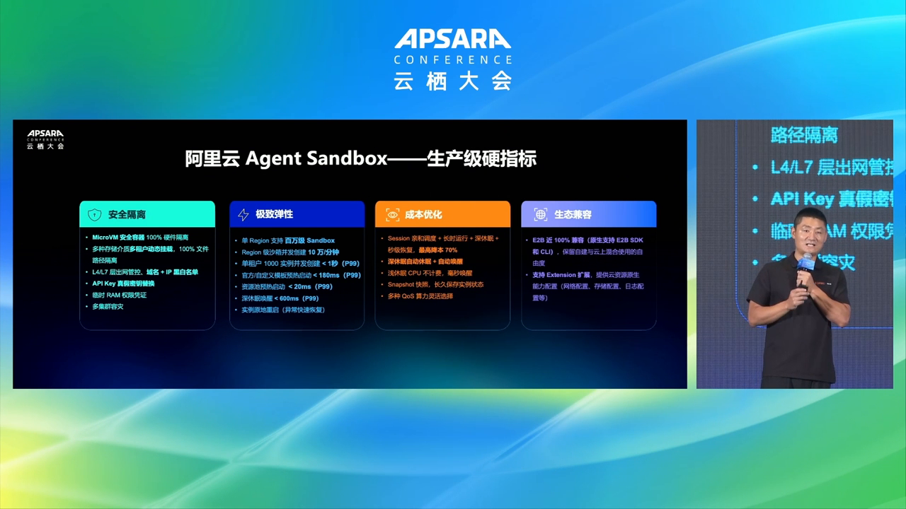
图示佐证：生产级硬指标：隔离、弹性、成本、生态（t00-09-30.png）
对 HCS 技术规划的启示
可将上述硬指标作为 HCS Agent 沙箱对标看板：专属云优先补 MicroVM/Kata 级隔离、出站策略与密钥替换网关；弹性侧要具备预热池与浅/深休眠，否则私有池固定售卖无法支撑突发工具调用与 RL 采样，TCO 也无法与公有云竞品对话。

6. 存储动态挂载与分层存储选型
技术细节
- 会话亲和将同一用户调度到同一实例；实例生命周期内一对一服务用户，按 UID 目录动态挂载实现文件系统隔离。
- 存储分层：AgenticFS/PolarDB LakeBase 面向海量租户小文件读写与成本平衡；EBS 面向超低时延高 IOPS 与深休眠/镜像缓存；OSS Agentic Bucket 面向海量多模态低成本归档。
关键指标
- 隔离模型：1 实例 : 1 用户会话 + UID 级目录挂载
- 存储三档：文件/块/对象按 Agent 负载选型
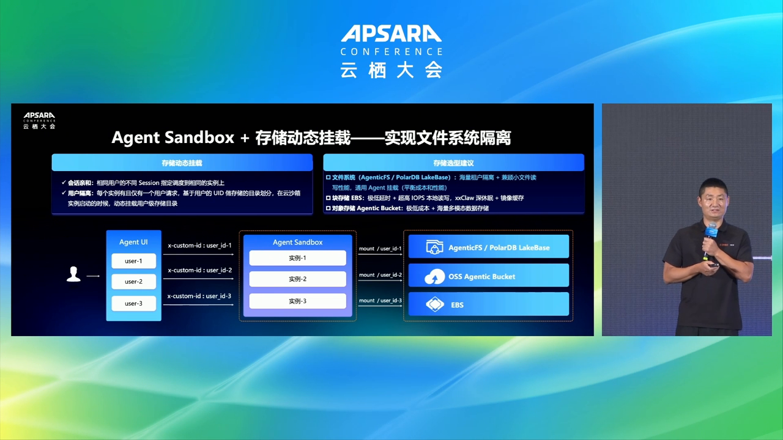
图示佐证：存储动态挂载与分层存储选型（t00-11-30.png）
对 HCS 技术规划的启示
HCS 需在 CCI/沙箱产品中定义「会话级动态挂载」契约，并规划 Agent 友好文件系统（小文件、多租户目录隔离）与对象冷存分层；仅靠通用 NAS 难以满足沙箱启停与按用户零残留要求。

7. AgentLoop 全链路 Trace：从黑盒到可度量
技术细节
- 场景闭环：观测审计（无侵入采集）→ 评估实验（数据集回测）→ 持续优化（工具与上下文调优）。
- 链路：客户端 → ALB（路由/鉴权/WAF）→ Agent 应用（AgentLoop SDK/探针 + Sandbox 集群）→ AI 网关（Proxy、Token 限流、安全护栏）→ 模型/工具（RAG、记忆库、MCP）。
- 效果：推理质量 +20~30%、MTTR -50%、Token -40%+、行为全链路审计 100%。
关键指标
- 质量提升：+20%~30%
- 故障定位：MTTR -50%
- 成本：Token -40%+
- 审计覆盖：100% 全链路
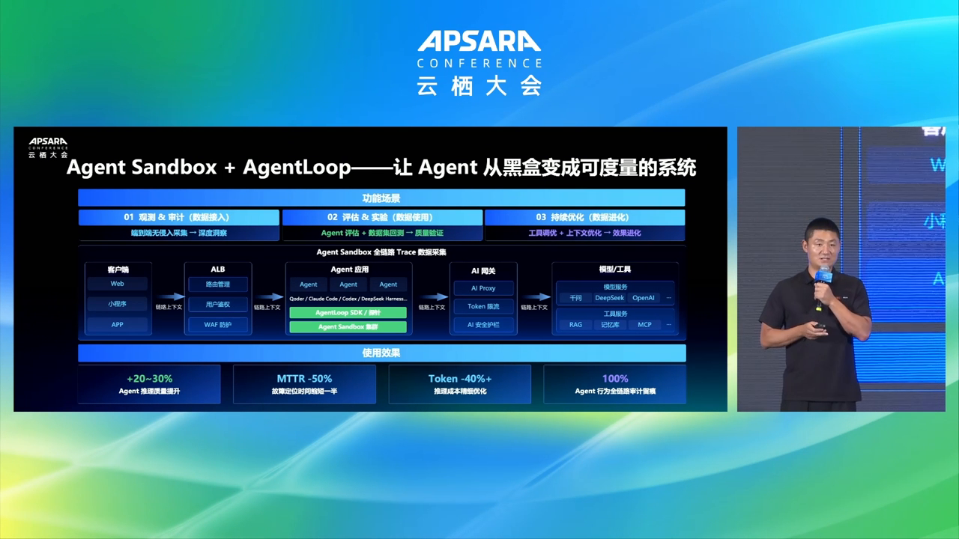
图示佐证：AgentLoop 全链路 Trace：从黑盒到可度量（t00-13-30.png）
对 HCS 技术规划的启示
HCS 应把 Agent 探针/Trace、AI 网关限流护栏与沙箱日志统一接入 AOM/LTS，形成面向 Agent 的可观测与评测产品，而不是复用普通微服务 APM；这是专属云客户做效果闭环与合规审计的刚需缺口。

三、综合启示（HCS 技术规划）
- HCS 应立项「Agent 平台」整包能力：MicroVM 沙箱（Serverless API + K8s CRD）、Skills/MCP 私有市场、上下文/记忆存储、AI 网关护栏与 AgentLoop 级可观测，对标阿里云 Agent Infra 五支柱。
- 专属云差异化重点放在私域数据不出域、企业 IAM 贯通 User→Agent→Tool、以及沙箱出站/密钥替换；这些是客户自研桌面分身与垂直 Agent 的决策门槛。
- 用生产硬指标（万/分钟创建、浅深休眠、E2B 兼容）建立对标与验收标准，驱动 CCI/CCE、存储与安全产品联动路线，而不是仅发布概念白皮书。

说明：截图来自云栖大会官方回放；指标以演讲幻灯口径为准。启示面向 HCS 技术规划的对标与能力补齐，不代表官方立场。

